Ffwdan ffurfwedd – atebion
Education in Chemistry
Medi 2026
https://rsc.li/4tAjMCS
Mae model Bohr, neu fodel cysawd yr haul, yn cael ei ddefnyddio i luniadu diagramau ffurfwedd electronau sy’n dangos safle electronau wrth iddynt orbitio niwclews atom.
Mae’r model hwn yn gynrychioliad addas o’r 20 elfen gyntaf, ond os byddwch chi’n astudio cemeg ôl-16, bydd yn cael ei ehangu drwy ychwanegu is-blisg a chymylau electronau neu orbitalau.
Er mwyn lluniadu model Bohr manwl gywir o atom, dilynwch y camau hawdd hyn ar gyfer unrhyw un o’r 20 elfen gyntaf:
- Dewch o hyd i’r elfen yn y tabl cyfnodol. Mae’r rhif atomig yn dweud wrthych beth yw cyfanswm yr electronau mae angen i chi eu lluniadu.
- Rhaid i electronau fod yn y lefel egni isaf sydd ar gael yn gyntaf. Dyma’r plisgyn sydd agosaf at y niwclews.
- Uchafswm yr electronau sy’n gallu llenwi pob plisgyn yw:
  - dau yn y plisgyn cyntaf,
  - wyth yn yr ail blisgyn,
  - wyth yn y trydydd plisgyn.
- Mae gan botasiwm a chalsiwm electronau pellach sy’n mynd yn y pedwerydd plisgyn.

Tasg
Gofynnwyd i chi asesu gwaith cartref cyd-ddisgybl.
Defnyddiwch y camau hyn i luniadu diagramau ffurfwedd electronau ar gyfer yr 20 elfen gyntaf yn y tabl cyfnodol. Ar gyfer pob diagram ffurfwedd electronau mae eich cyd-ddisgyblion wedi’i luniadu, mae angen i chi luniadu’r diagram wedi’i gywiro ac ysgrifennu esboniad byr o’r hyn maent wedi’i wneud o’i le.
Cyfeiriwch at y pwyntiau bwled uchod i’ch helpu i wirio manwl gywirdeb y diagramau ac i roi cyngor ar wella eu gwaith.

Diagram ffurfwedd electronau | 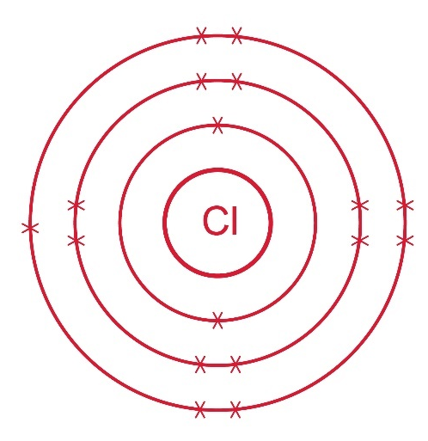  Asesiad gan gyd-ddysgwyr (lluniadu’r diagram cywir ac egluro’n gryno)
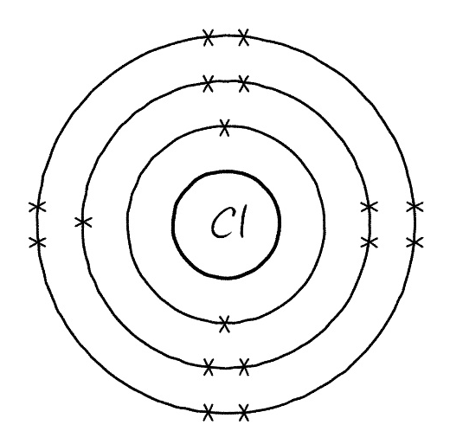 | Dylai electronau fod yn y lefel egni isaf sydd ar gael.  Mae gofod yn yr ail blisgyn ar gyfer wythfed electron.  Dylai fod wyth electron yn yr ail blisgyn a saith yn y trydydd plisgyn.
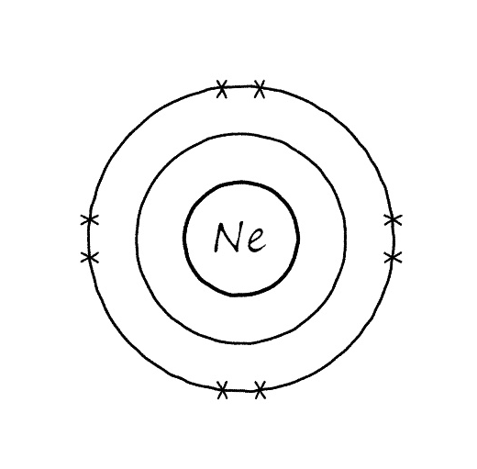 | 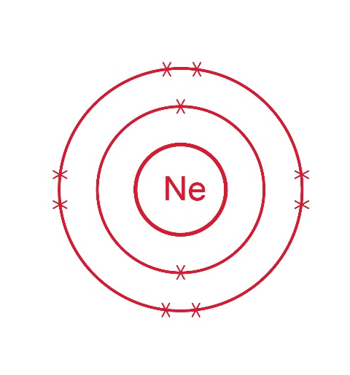  Nid oes dim electronau yn y plisgyn cyntaf.  Gall y plisgyn cyntaf ddal dau electron.
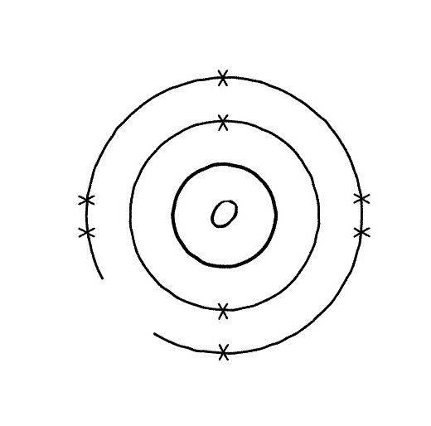 | 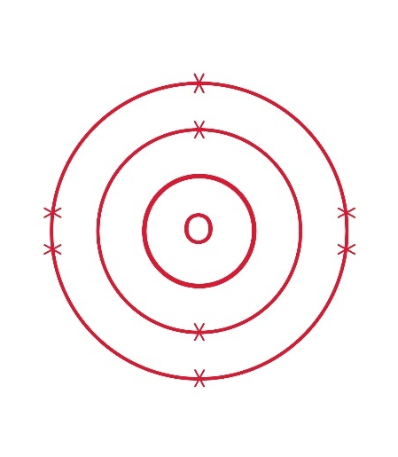  Mae angen i’r lefelau egni, neu’r plisg, fod yn gyflawn.  Mae bwlch sydd angen ei gau yn yr ail blisgyn.
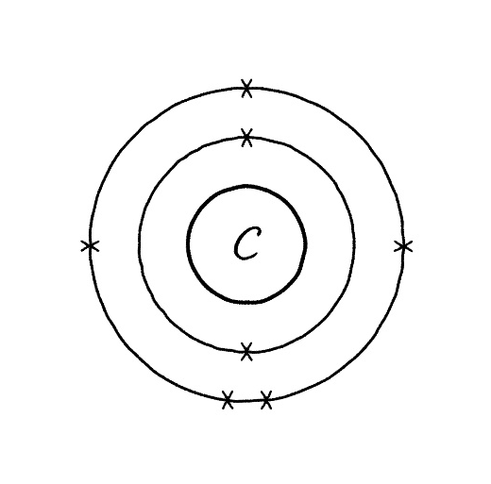 | 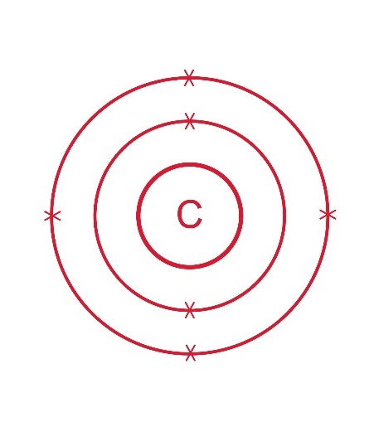  Chwech yw rhif atomig carbon. Mae hyn yn golygu y bydd ganddo chwe electron.  Saith electron sydd yn yr ateb gwaith cartref. Mae angen un electron yn llai yn y plisgyn allanol.
Diagram ffurfwedd electronau | Asesiad gan gyd-ddisgyblion (lluniadwch ddiagram cywir ac eglurwch yn gryno)
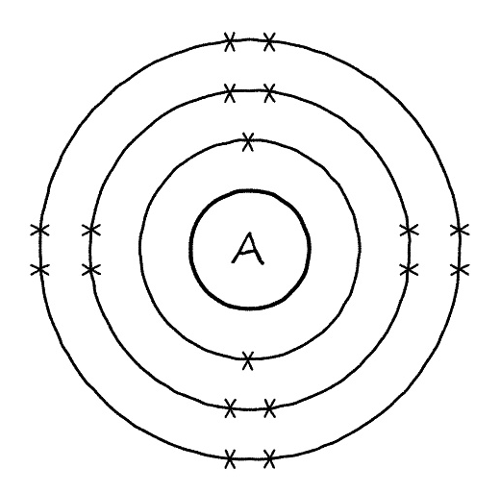 | 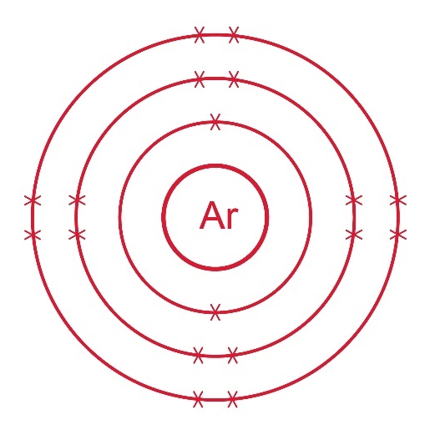  Nid oes elfen yn y tabl cyfnodol sydd â’r symbol ‘A’.  Mae elfen sydd â’r ffurfwedd electronau (2.8.8.2) a’i symbol yw Ar.
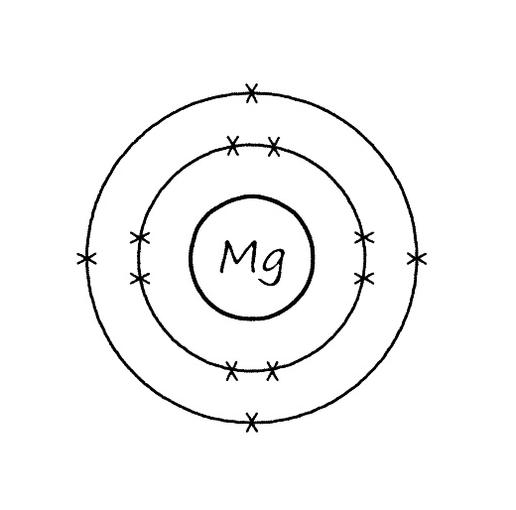 | 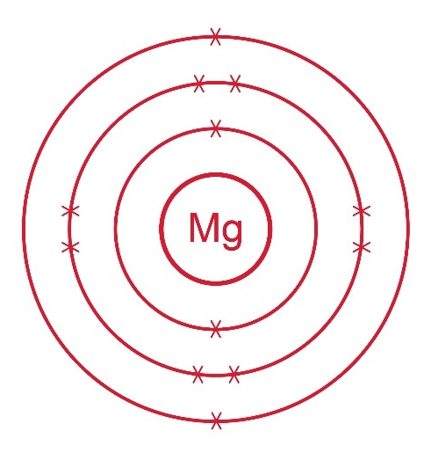  Mae’r diagram yn cynnwys y nifer cywir o electronau, ond nid yw eu trefniant yn gywir.  Uchafswm nifer yr electronau yn y plisgyn cyntaf yw dau. Mae lle i bedwar electron arall yn yr ail blisgyn. Mae angen i’r ddau electron olaf fynd i mewn i’r trydydd plisgyn.
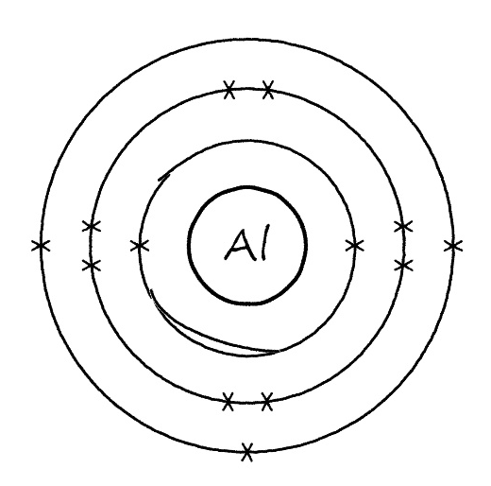 | 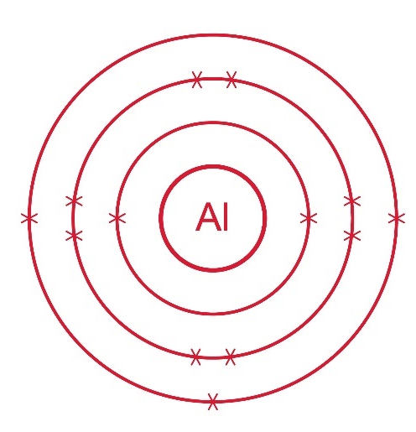  Dylai’r plisg electronau fod yn gylchoedd sengl a chyflawn.  Ni ddylid cael bylchau ac ni ddylai’r llinellau groesi na bod yn rhai dwbl.
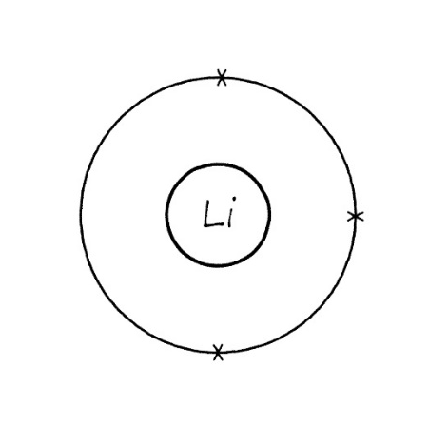 | 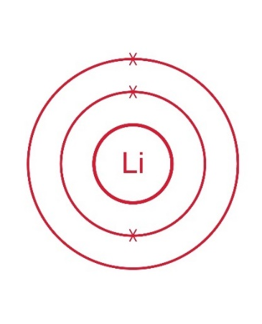  Uchafswm nifer yr electronau y gall y plisgyn cyntaf eu dal yw dau.  Mae angen rhoi’r trydydd electron yn yr ail blisgyn.

